|  |  |  |  |
| --- | --- | --- | --- |
| **COLEGIO PSICOPEDAGÓGICO EL ARTE DEL SABER - PLAN DE CONTINGENCIA** | | | |
| **ASIGNATURA: plan lector** | **GRADO: transición** | **PERIODO: III** | **FECHA: 10 agosto** |

**TEMA: cuento y concurso de pijama**

**En semana 27 como inicio de nuestras clases, empezaremos con nuestro cuento, seguido a esto la docente indagara con los niños, les realizara unas preguntas sobre el cuento visto en clase.**

**ACTIVIDAD**

**Los niños deberán hacer un resumen del cuento con su respectivo dibujo**

* **Los niños deben de cambiar el final del cuento.**
* 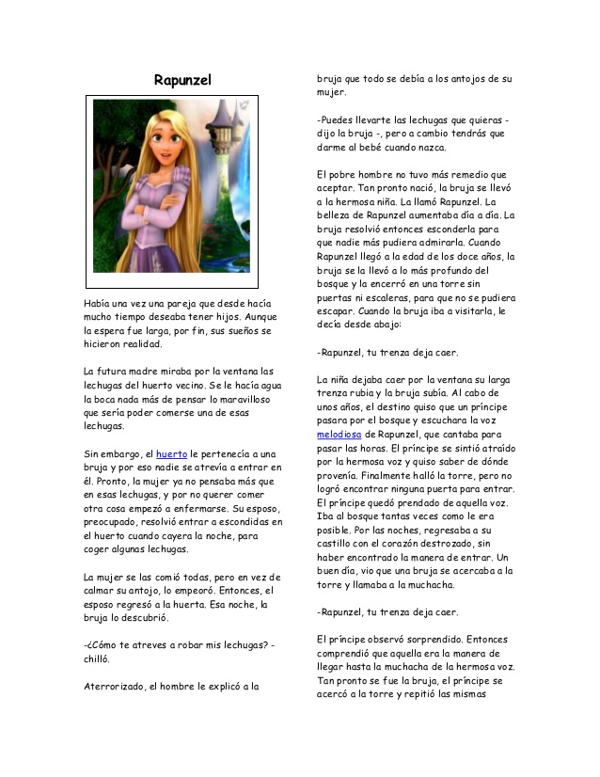

.el